1.İlk olarak hub.docker.com sayfasına Login Oluyoruz.Eğer Hesabımız yoksa kayıt oluyoruz.



Login olduktan sonra sağda Usernameniz görünmektedir.

2.Daha Sonra Projemizin pom.xml kısmında Plugins kısmına alttaki satirları ekliyoruz.

<plugin>  
 <groupId>com.google.cloud.tools</groupId>  
 <artifactId>jib-maven-plugin</artifactId>  
 <version>2.6.0</version>  
 <configuration>  
 <to>  
 <image>registry.hub.docker.com/your UserNane/Your repository Name</image>  
 </to>  
 </configuration>  
</plugin>

3.Bu plugini Projemize ekledikten sonra Bilgisayarımızda yer alan .m2 klasörüne gidiyoruz.

Bilgisayarınızda Değişiklik gösterebilir. Benim Bilgisayarımda C:\Users\Detay\.m2 bu konumda

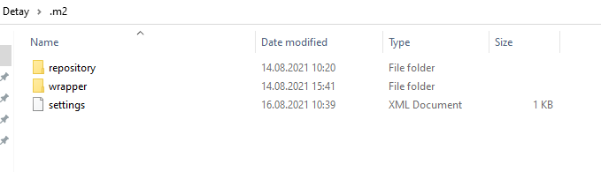

**NOT:settings.xml dosyası Sizde mevcut olmayabilir mevcut değilse siz oluşturunuz.**

4.Dosyanın içerisine

<settings xmlns="http://maven.apache.org/SETTINGS/1.0.0" xmlns:xsi="http://www.w3.org/2001/XMLSchema-instance"

xsi:schemaLocation="http://maven.apache.org/SETTINGS/1.0.0 https://maven.apache.org/xsd/settings-1.0.0.xsd">

<localRepository/>

<servers>

<server>

<id>registry.hub.docker.com</id>

<username>YourDockerusername</username>

<password>YourDockerPassword</password>

</server>

</servers>

<interactiveMode/>

<offline/>

<pluginGroups/>

<mirrors/>

<proxies/>

<profiles/>

<activeProfiles/>

</settings>

Yapıştırıyoruz ve Save diyoruz.

5.Daha Sonra IDEmize geliyoruz

Eğer Eclipse kullanıyorsanız:

mvn clean compile jib:build komutuyla pluginimizi çalıştırıyoruz.

Eğer Intellij kullanıyorsanız:

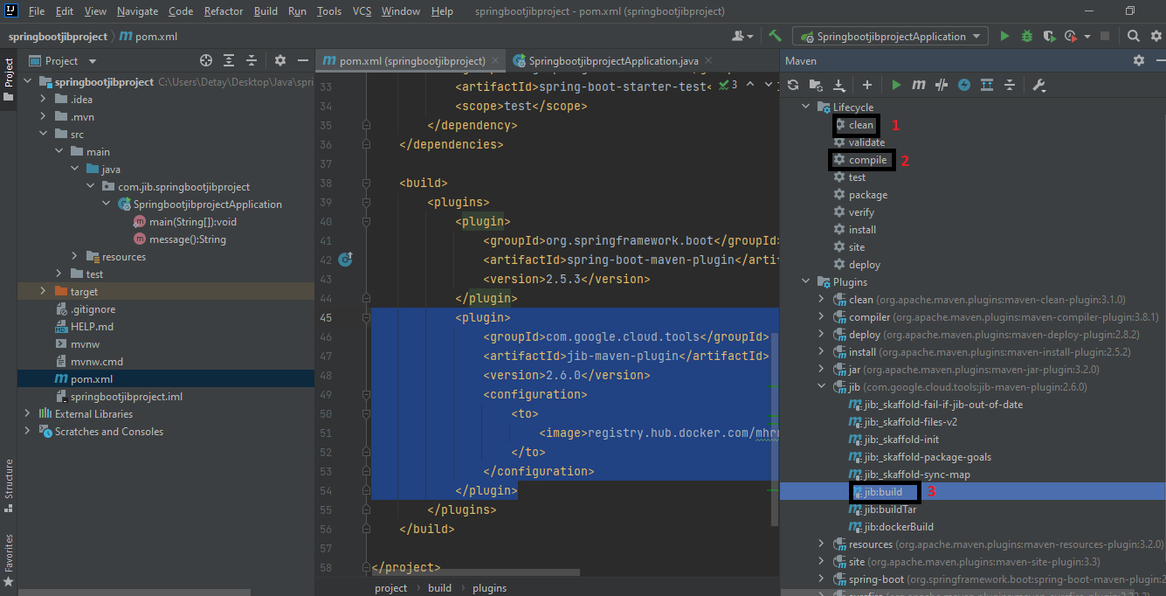

6.Bu işlemleri yerine getirdikten sonra hub.docker.com’a tekrar geliyoruz ve Repository’mizi kontrol ediyoruz.

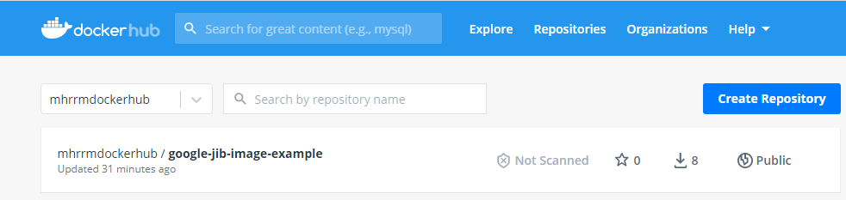

Repositorymiz gelmiş

7.Şimdi IDEmizin terminaline gelerek

docker run -it -p 8080:8080 “repositoryismi”

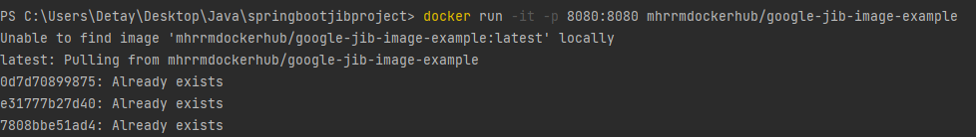

Bu işlem bittikten sonra tarayıcımızdan Controllerimize istek atıyoruz

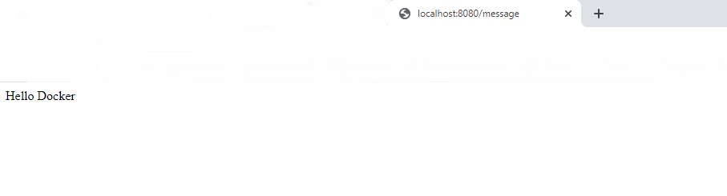

İsteğimiz başarılı olmuştur.

İyi Çalışmalar..